Das ist das Dokument, wo die Quellen für unser Eigenständiges Lernen genannt werden. Es wird in der Finalen Phase des Projekts zu einem PDF-Dokument werden.

Valentin Hörzi:

<https://angular.io/resources?category=development> -> IDEA ideas and tooling suggestions

<https://chrome.google.com/webstore/detail/augury/elgalmkoelokbchhkhacckoklkejnhcd/related> -> Chrome extention for debugging

<https://angular.io/> -> getting started

Youtube Playlist of Java Brains: [link]

## Component Based Model

Für normal wird bei einer normalen Website ein HTML mit JS geladen, welches dann das DOM manipuliert. In Angular ist das anders. Angular ist auf Components basiert -> z.b. Header, Footer sind nun Components. Jeder Angular-Applikation hat einen Root-Component welche die hauptcomponents hält.

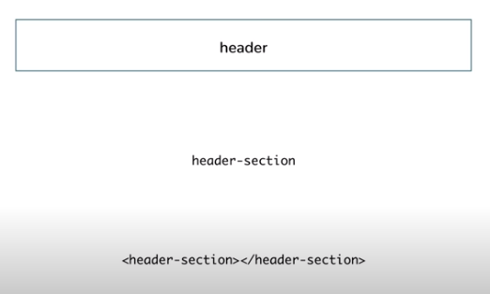

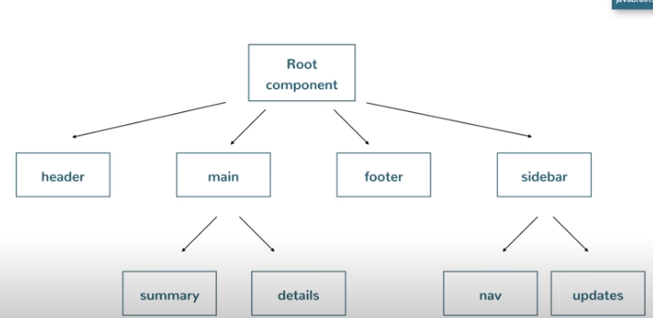

Where to start? Angular CLI



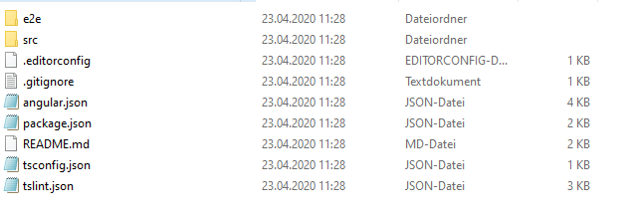

Dann erstmal schön npm update und install -> Dann ng serve

## Create component -> ng generate component [name]

Reference member-variables: 

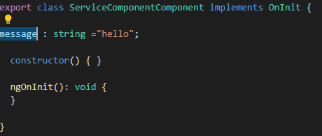

Data binding in Angular refers to binding the data in the component instance tot he HTML template. Any changes tot he data automatically gets updated in the view!

## {{}} = Interpolation. Angular looks at it as something that needs to be evaluated. Can also be function



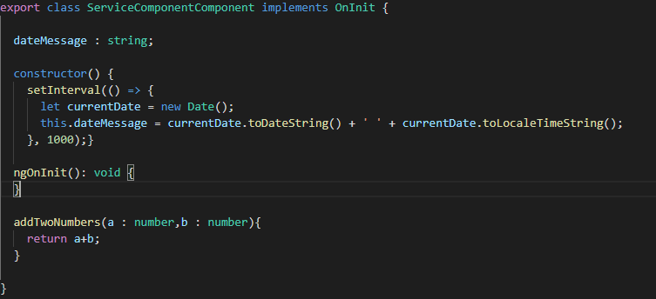

## For loop:

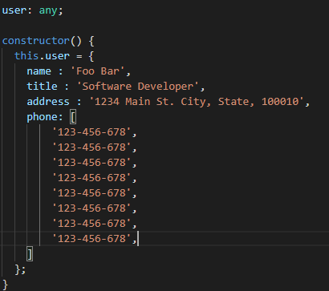

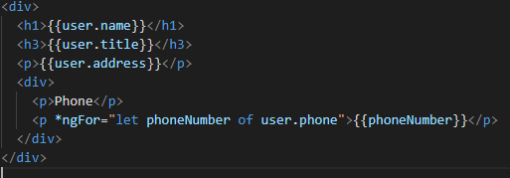

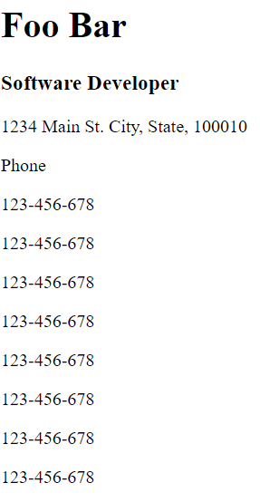

*ngIf

